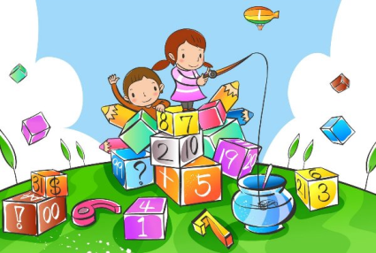
«Новые подходы к организации логико-математического развития детей старшего дошкольного возраста согласно требованиям ФГОСДО»
Согласно ФГОС ДО задачи логико-математического развития детей должны решаться в рамках познавательно-речевого направления развития дошкольников в образовательной области «Познавательное развитие», а также «интегрировано в ходе освоения всех образовательных областей».
Под логико - математическим развитием дошкольников следует понимать «позитивные изменения в познавательной сфере личности, которые происходят в результате освоения математических представлений и связанных с ними логических операций».
Мы должны рассматривать новые подходы к организации логико-математического развития детей согласно ФГОС, использовать различные способы организации образовательной деятельности направленной на логико-математичское развитие детей с учетом интеграции образовательных областей и разных видов детской деятельности.
В первую очередь использовать игру, игровую деятельность как ведущую деятельность детей дошкольного возраста и обращать внимание на то, что сюжетная логико-математическая игра представляет собой аналог традиционного математического занятия. В сюжетно-ролевых играх могут быть созданы условия для освоения дошкольниками вычислительных действий, пространства и времени, для организации опыта экспериментирования с различными веществами и пр.
Сугубо математические операции, такие как классификация, сериация, сравнение, анализ, оказываются востребованными в процессе речевого развития детей, когда используются игры и упражнения предусматривающие установление родовидовых отношений (игрушки, овощи, фрукты и т.п.) и последовательности событий, отгадываются загадки, составляются рассказы и пр.
Опыт движений и передвижения ребенка в пространстве позволяет ему ориентироваться в «пространстве-карты», «пространстве-книги», «пространстве-листа рабочей тетради».
Пространство, цвет, линия, величина- математические категории, без которых невозможна изобразительная деятельность. В продуктивной деятельности эти понятия усваиваются незаметно для ребенка, без специального педагогического сопровождения и воспринимаются как важные и необходимые для получения результата.
В процессе организации поисково-исследовательской деятельности педагог знакомит детей с понятием величины и множества, пространства и времени, многообразием геометрических форм на основе выделения отношений, зависимостей и закономерностей.
В трудовой деятельности, при организации совместных трудовых действий, дежурств, поручений, заданий необходимо обращать внимание на освоение детьми временных и количественных характеристик и зависимостей; логических связей; различных средств и способов познания.
В музыкально-художественной деятельности логико-математическое развитие детей осуществляется за счет использования «временных интервалов, освоения таких категорий, как длительность, последовательность,продолжительность,темп,ритм,скорость,высотазвука ит.п. использования счета для определения количества движений, отсчитывания ритма ит.п.»
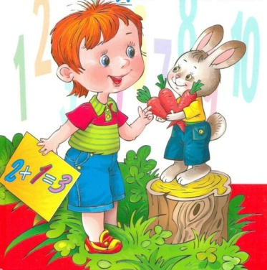
Логико-математическому развитию детей дошкольного возраста способствует чтение (восприятие) художественной литературы, прежде всего математического содержания «Мальчик с пальчик» Ш. Перо, «Дюймовочка» Г.Х. Андерсена, «Бизнес крокодила Гены» Э.Успенского, а также произведения, в которых присутствуют указания на числа: «Волк и семеро козлят», «Три поросенка», «Двенадцать месяцев».
При таком подходе к логико-математическому развитию дошкольники не только осваивают разнообразие геометрических форм, количественных и пространственных отношений объектов окружающего мира во взаимосвязи, но и овладевают способами самостоятельного познания, которые применяют в своей жизнедеятельности, что создает условия для их социализации, формирования предпосылок универсальных учебных действий.

